НАЦІОНАЛЬНИЙ ТЕХНІЧНИЙ УНІВЕРСИТЕТ УКРАЇНИ
«КИЇВСЬКИЙ ПОЛІТЕХНІЧНИЙ ІНСТИТУТ імені ІГОРЯ СІКОРСЬКОГО»

Факультет інформатики та обчислювальної техніки Кафедра обчислювальної техніки

ЗВІТ ДО ПРАКТИЧНОЇ РОБОТИ
з дисципліни
«Технології програмування на C/Embedded»
на тему «Математичні розрахунки»

Виконав:
студент групи ІК-34
Долинко Олександр

Перевірив:
Каплунов Артем Володимирович

Київ 2025
Мета роботи - отримати початкові навички роботи з С
Завдання- створити додаток виконуючий розрахунки згідно вашого завдання.
Номер завдання співпадає з вашим номером в групі.

Посилання на гіт репо
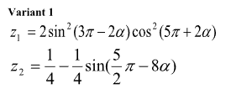

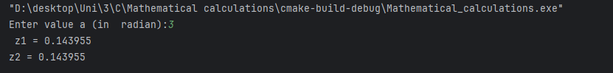
Результат виконання:
Висновок: В цій практичній роботі я зробив консольний додаток, який виконує математичні розрахунки згідно формул. Таким чином отримав початкові навички роботи з С.

